Buletinul informativ al clasei a VI-a A

Acest an este plin de semnificaţii pentru liceul nostru: se împlinesc 60 de ani de la înfiinţarea sa, ocazie cu care, pe tot parcursul anului vor avea loc recitaluri, concerte, spectacole, simpozioane etc.
Cel mai important eveniment va avea loc intre 11-13 martie, când vom serba „Zilele Liceului”, multe din activităţi fiind dedicate aniversării.
Pentru noi, muzicienii, la fel de importante sunt şi aniversările unor mari compozitori.
Dintre acestea, cele mai importante din 2010 sunt cele legate de împlinirea a 200 de ani de la naşterea compozitorului polonez Frederic Chopin (1810-1849) şi a compozitorului german Robert Schumann (1810-1856).


Anul aniversar 2010

Liceul de Muzică
„Sigismund Toduţă”
Cluj-Napoca

Ianuarie-Februarie 2010


Fr. Chopin R.Schumann

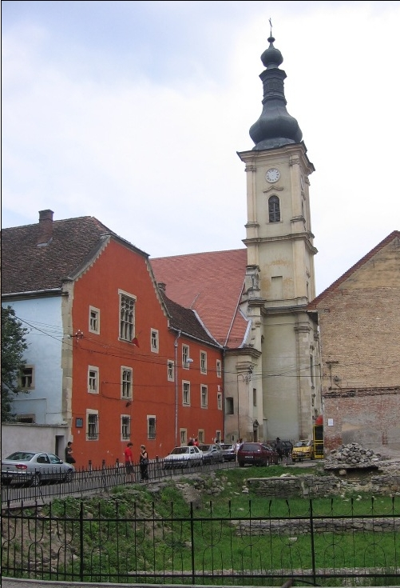


Bine ai venit, 2010!

Chiar dacă peste tot auzim, vede, citim numai despre criza economică mondială, noi ne dorim să fie un an mai bun, în care ne vom strădui să avem rezultate cât mai bune, care să răsplătească eforturile noastre şi ale profesorilor noştri.
Deşi sunt multe schimbări, chiar şi în educaţie, ştim - şi ne convingem de fiecare dată - că studiul şi învăţarea zilnică sunt cheia succesului şcolar.
Il felicităm pe noul nostru coleg, Sergiu, că a ales să vină în clasa şi şcoala noastră (deşi asta i-a dat posibilitatea d-nei diriginte să rearanjeze „harta” aşezării în bănci, care nu pe toţi ne-a bucurat!!!)
Semestrul al II-lea este în fiecare an plin de evenimente şcolare (concursuri, olimpiade, concerte etc.), astfel că vom avea ocazia să arătăm progresul nostru, spre mândria şi bucuria părinţilor şi profesorilor noştri.
Februarie
13 Olimpiada de mate – faza locală
20 Concurs de evaluare in educatie - mate
25-26 Olimpiada mică - selecţia pe şcoală
27-28 Festivalul „Pro Piano”
Martie
1 Mărţişor
5-7 Olimpiada mică – faza zonală, Zalău
8 Ziua Mamei
11-13 Zilele Licelului
19-20 Festivalul „J.S.Bach”
Aprilie
3-11 Vacanţa de Paşti
5-7 Olimpiada mică – faza naţională, Cluj
Mai
3-14 Perioada de teze
7-9 Concurs „Viva la Musica”, Zalău
14-16 Concurs Bistriţa
21-23 Concurs Sighetul Marmaţiei
24 LIBER - Rusalii
17-28 Examene la specialitate
Iunie
11 ultima zi de şcoală.... ?!

Buletinul informativ al clasei a VI-a A Pagina 2

Memento pentru elevi
- Urmăriţi şi respectaţi planificarea aşezării în bănci!!!
- Efectuaţi serviciul pe clasă!!!
- Inscrieţi-vă la activităţile propuse pentru Zilele Liceului!


Mementouri pentru părinţi
- Implicaţi-vă activ în viaţa de elev a copilului Dvs.!
- Informaţi-vă şi participaţi activ la acţiunile comitetului de părinţi!
- Sprijiniţi demersul educaţional al şcolii ţinând legătura permanent cu profesorii copilului Dvs.!
- Propuneţi şi iniţaiţi activităţi pentru clasă!

La Mulţi Ani!
Celor care îşi aniversează ziua de naştere în această perioadă: CRISTINA IACOB

Ne vom implica activ în proiectele propuse de profesori pentru activităţile din 12 martie, din cadrul Zilelor Liceului.
La orele de dirigenţie vom lucra la realizarea unui cadou simbolic pentru mame şi doamnele profesorare, cu ocazia zilei de 8 Martie.
Mai mulţi elevi ai clasei se pregătesc intens pentru concursurile de specialitate şi de cultură generală din acest semestru. Le dorim succes!

Proiectele lunii curente

In acest semestru ...

